

Information travaux
Mars 2026

Pour rendre le réseau électrique plus résilient, un chantier de sécurisation du réseau électrique moyenne tension des communes de La Roche Bernard et Nivillac va être mené par Enedis

La résilience du réseau face aux aléas climatiques.

Les ouvrages du réseau public de distribution d’électricité sont soumis à différents phénomènes météorologiques : vents violents, canicules mais aussi crues et inondations. Enedis investit pour restructurer le réseau public de distribution d’électricité breton, renforcer sa résilience et la réactivité de la réalimentation face aux évènements climatiques extrêmes.

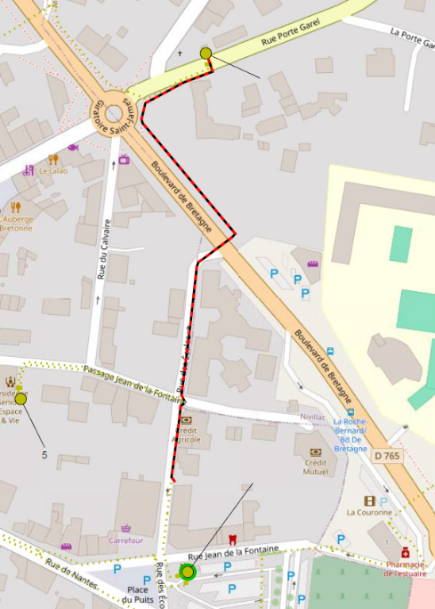
Les travaux sur les communes de Nivillac et La Roche Bernard

Enedis engage prochainement un chantier important sur le boulevard de Bretagne et la rue des Écoles.
Le câble électrique HTA actuellement en place va être remplacé par un câble, plus fiable, de nouvelle génération. L’objectif de ce chantier est de garantir une alimentation électrique durable et sécurisée pour Férel, la Roche Bernard et Nivillac.

Enedis et l’entreprise SADER, en charge des travaux, mettront tout en œuvre pour limiter autant que possible la gêne pour les riverains et les commerçants pendant la durée du chantier.

Le phasage des travaux :



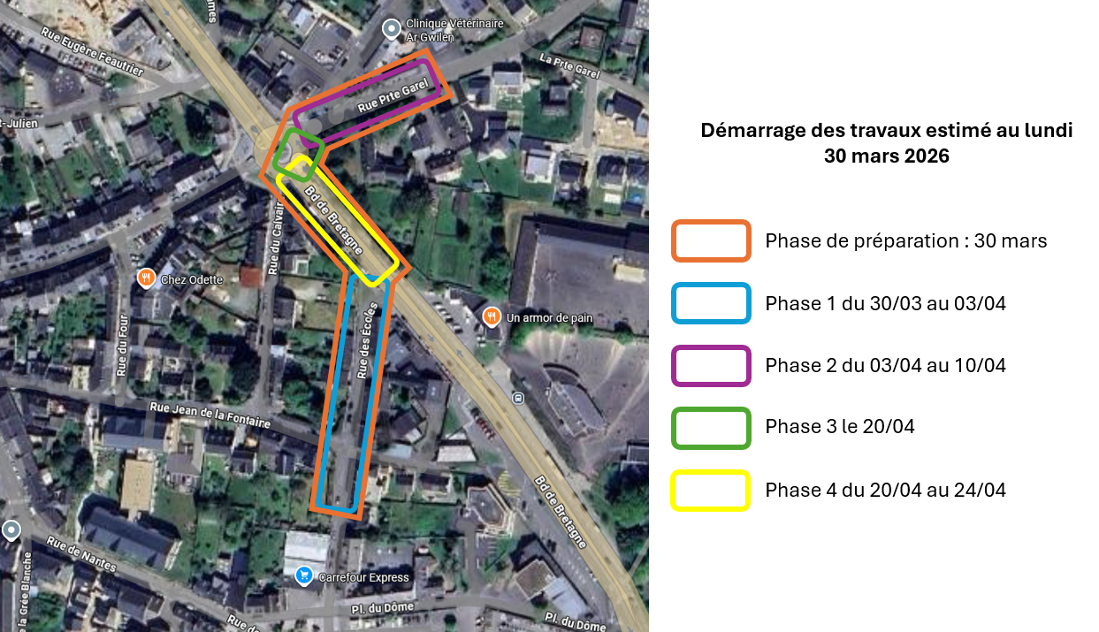

Les dates indiquées sont données à titre prévisionnel et pourront être ajustées selon les contraintes techniques ou organisationnelles du chantier.

La mise en service du nouveau réseau sera réalisée le 13 mai.

